Министерство образования и науки Российской Федерации
Санкт-Петербургский Политехнический Университет Петра Великого
—
«Институт Компьютерных наук и кибербезопасности»
Высшая школа кибербезопасности и защиты информациия

ЛАБОРАТОРНАЯ РАБОТА № 4

«Исследование CUDA на примере хэширования алгоритмом MD5»

по дисциплине «Языки программирования»

Выполнил
студент гр. 5131001/20003 Черникова В.М.
<подпись>

Преподаватель
Семьянов. П. В.
<подпись>

Санкт-Петербург
2023
- Начало
В работе была выбрана технология CUDA, так как OpenCL более сложен в установке, хотя может быть использован на любой видеокарте. Перед самой работы надо было проверить версию драйвера и скачать компилятор nvcc. После этого в Visual Studio появился шаблон проекта с готовыми настройками.
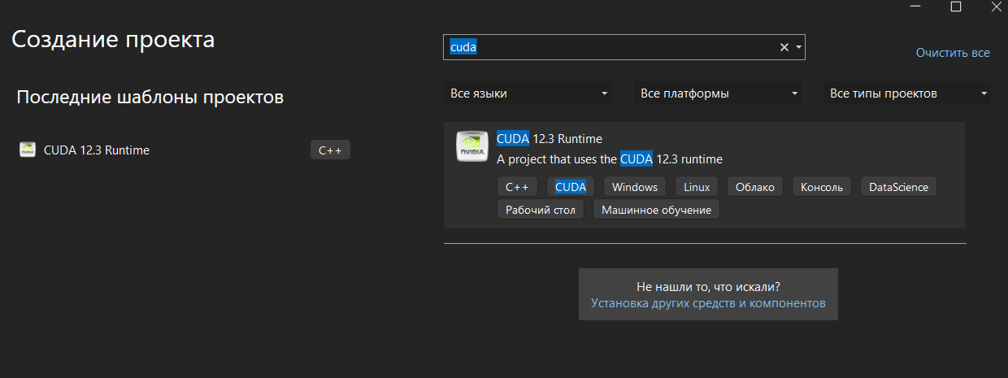

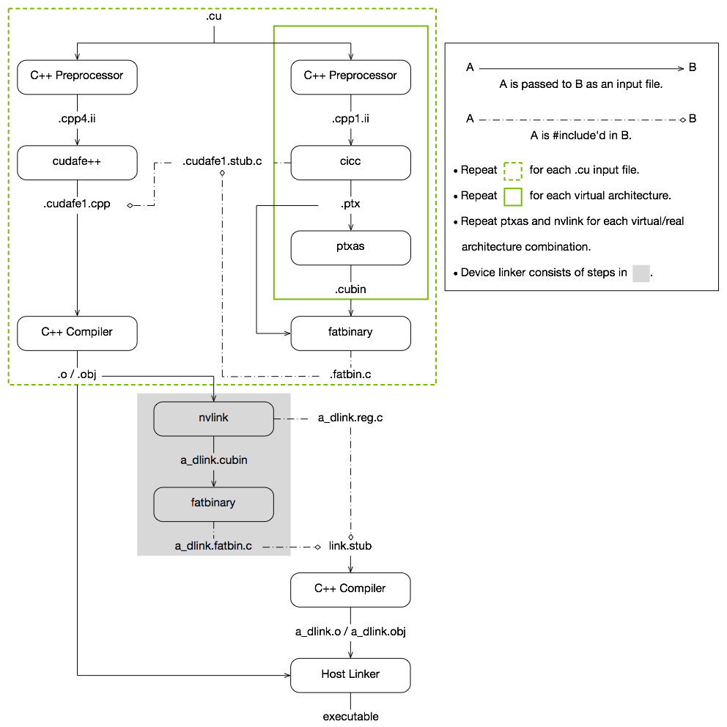
- Основная часть
  - Создание кода на CPU
- Поиск алгоритма MD5
Была найдена готовая библиотека для языка си на https://github.com/Zunawe/md5-c, которая включает в себя заголовочный файл и файл си. Главная функция, которая считает хэш - md5String(char *input, uint8_t *result).
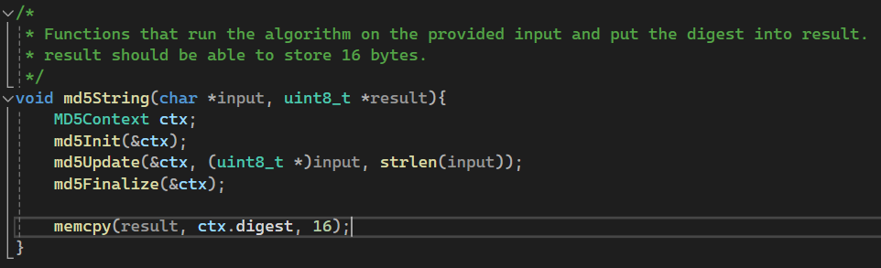
- Чтение из файла и подготовка исходных данных
Все входные и выходные данные представлены в виде развернутой строки, а не двумерного массива. Максимальная длинна слова и их количество выбирается в коде.
result = (uint8_t*)malloc(16*n);
stroka = (char*)malloc(n*len_slov);
memset(result, 0, 16*n);
int i = 0;
//чтение из файла и запись в строку
{
FILE* mf; // Переменная, в которую поочередно будут помещаться считываемые строки
char str[25]; //Указатель, в который будет помещен адрес массива, в который считана строка, или NULL если достигнут коней файла или произошла ошибка
char* estr; // Открытие файла с режимом доступа «только чтение» и привязка к нему потока данных
printf("Открытие файла : ");
mf = fopen("slovar-13953518.txt", "r");
…
//Если файл не закончился, и не было ошибки чтения выводим считанную строку на экран
// i - итератор по кол-ву слов
int k = 0;//итератор по готовому слову
for (int j = 0; j < strlen(str) - 1; j++, k++)
{
if (str[j] != '\n') {
*(stroka + i * len_slov + k) = str[j];
}
}
while (k < len_slov)
{
*(stroka + i * len_slov + k) = 0;
k++;
}
i++;
}
// Закрываем файл
printf("Закрытие файла : ");
if (fclose(mf) == EOF) printf("ошибка\n");
else printf("выполнено\n");
}
- Вычисления на CPU и подсчет времени
clock_t start_time = clock();
//-----------------
for (i = 0; i < n; i++)
{
md5String((stroka + i * len_slov), (result+i*16));
}
clock_t end_time = clock();

- Вывод в командной строке после работы программы:
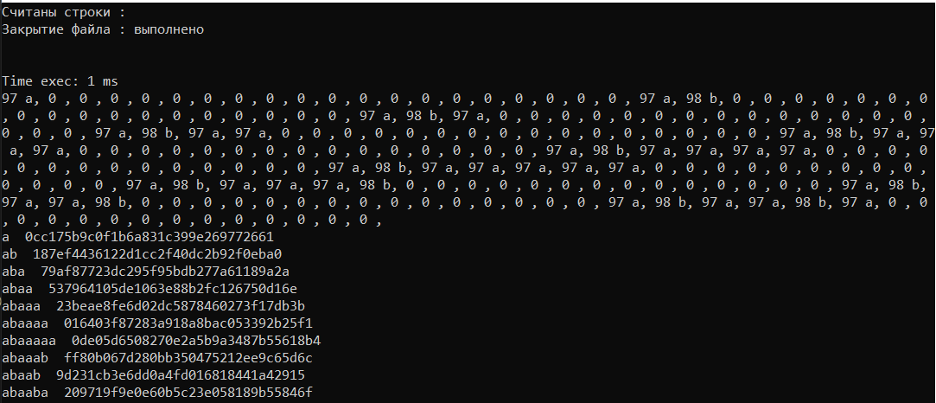
Для каждой строки выделяется память размером len_slov, и оставшееся место после строки заполняется нулями.

  - Создание кода на GPU
- Считывание и оформление данных выполнено так же, как для кода CPU.
- Оформление работы с CUDA выполнены в дополнительном блоке addWithCuda ()
cudaError_t addWithCuda(char *a, uint8_t* result, unsigned long long size)
{
char *dev_a = 0;
uint8_t *dev_res = 0;
cudaError_t cudaStatus;
// Choose which GPU to run on, change this on a multi-GPU system.
cudaStatus = cudaSetDevice(0);
if (cudaStatus != cudaSuccess) {
fprintf(stderr, "cudaSetDevice failed! Do you have a CUDA-capable GPU installed?");
goto Error;
}
// Allocate GPU buffers for three vectors (two input, one output) .
cudaStatus = cudaMalloc((void**)&dev_a, size * sizeof(char) * len_slov);
if (cudaStatus != cudaSuccess) {
fprintf(stderr, "cudaMalloc failed!");
goto Error;
}
cudaStatus = cudaMalloc((void**)&dev_res, size * sizeof(uint8_t)*16);
if (cudaStatus != cudaSuccess) {
fprintf(stderr, "cudaMalloc failed!");
goto Error;
}
// Copy input vectors from host memory to GPU buffers.
cudaStatus = cudaMemcpy(dev_a, a, size * sizeof(char) * len_slov, cudaMemcpyHostToDevice);
if (cudaStatus != cudaSuccess) {
fprintf(stderr, "cudaMemcpy failed!");
goto Error;
}
// Launch a kernel on the GPU with one thread for each element.
addKernel<<<(n + BLOCK_SIZE) / BLOCK_SIZE, BLOCK_SIZE >>>(dev_a, dev_res);
// Check for any errors launching the kernel
cudaStatus = cudaGetLastError();
if (cudaStatus != cudaSuccess) {
fprintf(stderr, "addKernel launch failed: %s\n", cudaGetErrorString(cudaStatus));
goto Error;
}
// cudaDeviceSynchronize waits for the kernel to finish, and returns any errors encountered during the launch.
cudaStatus = cudaDeviceSynchronize();
if (cudaStatus != cudaSuccess) {
fprintf(stderr, "cudaDeviceSynchronize returned error code %d after launching addKernel!\n", cudaStatus);
goto Error;
}
cudaStatus = cudaMemcpy(result, dev_res, size * sizeof(uint8_t)*16, cudaMemcpyDeviceToHost);
if (cudaStatus != cudaSuccess) {
fprintf(stderr, "cudaMemcpy failed!");
goto Error;
}
Error:
cudaFree(dev_a);
cudaFree(dev_res);

return cudaStatus;
}

- Вызов функции CUDA в функции main (host), вывод получившихся данных и завершение программы
start_time = clock();
// Add vectors in parallel.
cudaError_t cudaStatus = addWithCuda(stroka, result, arraySize);
if (cudaStatus != cudaSuccess) {
fprintf(stderr, "addWithCuda failed!");
return 1;
}
end_time = clock();
printf("\nTime exec: %0.f ms\n", (double)(end_time - start_time));
//консоль 10 первых слов
{
for (i = 0; i < 10; i++)
{
printf("%s ", (stroka + i * len_slov));
printf(" ");
print_hash(result + i * 16);
}
}
//запись все в файл
printf("Запись выходных данных\n");
FILE* out_file = fopen("output.txt", "w");
{
for (int i = 0; i < n; i++) {
//printf("%s ", (c + i * 20));
fprintf(out_file, "%s ", (stroka + i * len_slov));
fprint_hash(out_file, (result + i * 16));
}
}
fclose(out_file);
printf("Запись выполнена\n");
printf("\nTime exec: %0.f ms\n", (double)(end_time - start_time));

// cudaDeviceReset must be called before exiting in order for profiling and tracing tools such as Nsight and Visual Profiler to show complete traces.
cudaStatus = cudaDeviceReset();
if (cudaStatus != cudaSuccess) {
fprintf(stderr, "cudaDeviceReset failed!");
return 1;
}
free(result);
free(stroka);
return 0;
}
- Программа ядра (device)
__global__ void addKernel(char *a, uint8_t* res)
{
long long i = threadIdx.x + blockIdx.x * blockDim.x;
if (i < n)
{
md5String (a + i * len_slov, res + i *16);
__syncthreads();
}
}

- Дополнительная функция для вывода хэша, ее можно использовать и на device, и на host

__device__ __host__ void print_hash(uint8_t* p) {
for (unsigned int i = 0; i < 16; ++i) {
printf("%02x", p[i]);
}
printf("\n");
}

- Анализ работы

n | len_slov | CPU | GPU
10000 | 10 | 1 | 105
10000 | 20 | 1 | 111
10000 | 25 | 1 | 108
10000 | 30 | 2 | 93
10000 | 40 | 2 | 91
100000 | 10 | 151 | 96
100000 | 20 | 142 | 84
100000 | 25 | 143 | 92
100000 | 30 | 150 | 98
100000 | 40 | 151 | 114
1000000 | 10 | 3894 | 120
1000000 | 20 | 1431 | 99
1000000 | 25 | 1426 | 102
1000000 | 30 | 1430 | 109
1000000 | 40 | 11419 | 105
10000000 | 20 | 1E+22 | 191
10000000 | 25 | 1E+19 | 211
214194124 | 30 | 1E+48 | 15400

- Вывод
В ходе работы был изучены основы использования технологии CUDA и выполнено сравнение времени работы алгоритма MD5 на CPU и GPU. При количестве входных данных более 100000 лучше использовать вычисления на видеокарте, они быстрее и стабильнее работают при больших объемах данных.

- Приложение
Для использования библиотеки на GPU понадобилось дописать __device__ для каждой функции и используемых данных.

/*
* Derived from the RSA Data Security, Inc. MD5 Message-Digest Algorithm
* and modified slightly to be functionally identical but condensed into control structures.
*/

#include "md5.h"

/*
* Constants defined by the MD5 algorithm
*/
#define A 0x67452301
#define B 0xefcdab89
#define C 0x98badcfe
#define D 0x10325476

static uint32_t __device__ S[] = {7, 12, 17, 22, 7, 12, 17, 22, 7, 12, 17, 22, 7, 12, 17, 22,
5, 9, 14, 20, 5, 9, 14, 20, 5, 9, 14, 20, 5, 9, 14, 20,
4, 11, 16, 23, 4, 11, 16, 23, 4, 11, 16, 23, 4, 11, 16, 23,
6, 10, 15, 21, 6, 10, 15, 21, 6, 10, 15, 21, 6, 10, 15, 21};

static uint32_t __device__ K[] = {0xd76aa478, 0xe8c7b756, 0x242070db, 0xc1bdceee,
0xf57c0faf, 0x4787c62a, 0xa8304613, 0xfd469501,
0x698098d8, 0x8b44f7af, 0xffff5bb1, 0x895cd7be,
0x6b901122, 0xfd987193, 0xa679438e, 0x49b40821,
0xf61e2562, 0xc040b340, 0x265e5a51, 0xe9b6c7aa,
0xd62f105d, 0x02441453, 0xd8a1e681, 0xe7d3fbc8,
0x21e1cde6, 0xc33707d6, 0xf4d50d87, 0x455a14ed,
0xa9e3e905, 0xfcefa3f8, 0x676f02d9, 0x8d2a4c8a,
0xfffa3942, 0x8771f681, 0x6d9d6122, 0xfde5380c,
0xa4beea44, 0x4bdecfa9, 0xf6bb4b60, 0xbebfbc70,
0x289b7ec6, 0xeaa127fa, 0xd4ef3085, 0x04881d05,
0xd9d4d039, 0xe6db99e5, 0x1fa27cf8, 0xc4ac5665,
0xf4292244, 0x432aff97, 0xab9423a7, 0xfc93a039,
0x655b59c3, 0x8f0ccc92, 0xffeff47d, 0x85845dd1,
0x6fa87e4f, 0xfe2ce6e0, 0xa3014314, 0x4e0811a1,
0xf7537e82, 0xbd3af235, 0x2ad7d2bb, 0xeb86d391};

/*
* Padding used to make the size (in bits) of the input congruent to 448 mod 512
*/
static uint8_t __device__ PADDING[] = {0x80, 0x00, 0x00, 0x00, 0x00, 0x00, 0x00, 0x00,
0x00, 0x00, 0x00, 0x00, 0x00, 0x00, 0x00, 0x00,
0x00, 0x00, 0x00, 0x00, 0x00, 0x00, 0x00, 0x00,
0x00, 0x00, 0x00, 0x00, 0x00, 0x00, 0x00, 0x00,
0x00, 0x00, 0x00, 0x00, 0x00, 0x00, 0x00, 0x00,
0x00, 0x00, 0x00, 0x00, 0x00, 0x00, 0x00, 0x00,
0x00, 0x00, 0x00, 0x00, 0x00, 0x00, 0x00, 0x00,
0x00, 0x00, 0x00, 0x00, 0x00, 0x00, 0x00, 0x00};

/*
* Bit-manipulation functions defined by the MD5 algorithm
*/
#define F(X, Y, Z) ((X & Y) | (~X & Z))
#define G(X, Y, Z) ((X & Z) | (Y & ~Z))
#define H(X, Y, Z) (X ^ Y ^ Z)
#define I(X, Y, Z) (Y ^ (X | ~Z))

/*
* Rotates a 32-bit word left by n bits
*/
__device__ uint32_t rotateLeft(uint32_t x, uint32_t n){
return (x << n) | (x >> (32 - n));
}

/*
* Initialize a context
*/
__device__ void md5Init(MD5Context *ctx){
ctx->size = (uint64_t)0;

ctx->buffer[0] = (uint32_t)A;
ctx->buffer[1] = (uint32_t)B;
ctx->buffer[2] = (uint32_t)C;
ctx->buffer[3] = (uint32_t)D;
}

/*
* Add some amount of input to the context
*
* If the input fills out a block of 512 bits, apply the algorithm (md5Step)
* and save the result in the buffer. Also updates the overall size.
*/
__device__ void md5Update(MD5Context *ctx, uint8_t *input_buffer, size_t input_len){
uint32_t input[16];
unsigned int offset = ctx->size % 64;
ctx->size += (uint64_t)input_len;

// Copy each byte in input_buffer into the next space in our context input
for(unsigned int i = 0; i < input_len; ++i){
ctx->input[offset++] = (uint8_t)*(input_buffer + i);

// If we've filled our context input, copy it into our local array input
// then reset the offset to 0 and fill in a new buffer.
// Every time we fill out a chunk, we run it through the algorithm
// to enable some back and forth between cpu and i/o
if(offset % 64 == 0){
for(unsigned int j = 0; j < 16; ++j){
// Convert to little-endian
// The local variable `input` our 512-bit chunk separated into 32-bit words
// we can use in calculations
input[j] = (uint32_t)(ctx->input[(j * 4) + 3]) << 24 |
(uint32_t)(ctx->input[(j * 4) + 2]) << 16 |
(uint32_t)(ctx->input[(j * 4) + 1]) << 8 |
(uint32_t)(ctx->input[(j * 4)]);
}
md5Step(ctx->buffer, input);
offset = 0;
}
}
}

/*
* Pad the current input to get to 448 bytes, append the size in bits to the very end,
* and save the result of the final iteration into digest.
*/
__device__ void md5Finalize(MD5Context *ctx){
uint32_t input[16];
unsigned int offset = ctx->size % 64;
unsigned int padding_length = offset < 56 ? 56 - offset : (56 + 64) - offset;

// Fill in the padding and undo the changes to size that resulted from the update
md5Update(ctx, PADDING, padding_length);
ctx->size -= (uint64_t)padding_length;

// Do a final update (internal to this function)
// Last two 32-bit words are the two halves of the size (converted from bytes to bits)
for(unsigned int j = 0; j < 14; ++j){
input[j] = (uint32_t)(ctx->input[(j * 4) + 3]) << 24 |
(uint32_t)(ctx->input[(j * 4) + 2]) << 16 |
(uint32_t)(ctx->input[(j * 4) + 1]) << 8 |
(uint32_t)(ctx->input[(j * 4)]);
}
input[14] = (uint32_t)(ctx->size * 8);
input[15] = (uint32_t)((ctx->size * 8) >> 32);

md5Step(ctx->buffer, input);

// Move the result into digest (convert from little-endian)
for(unsigned int i = 0; i < 4; ++i){
ctx->digest[(i * 4) + 0] = (uint8_t)((ctx->buffer[i] & 0x000000FF));
ctx->digest[(i * 4) + 1] = (uint8_t)((ctx->buffer[i] & 0x0000FF00) >> 8);
ctx->digest[(i * 4) + 2] = (uint8_t)((ctx->buffer[i] & 0x00FF0000) >> 16);
ctx->digest[(i * 4) + 3] = (uint8_t)((ctx->buffer[i] & 0xFF000000) >> 24);
}
}

/*
* Step on 512 bits of input with the main MD5 algorithm.
*/
__device__ void md5Step(uint32_t *buffer, uint32_t *input){
uint32_t AA = buffer[0];
uint32_t BB = buffer[1];
uint32_t CC = buffer[2];
uint32_t DD = buffer[3];

uint32_t E;

unsigned int j;

for(unsigned int i = 0; i < 64; ++i){
switch(i / 16){
case 0:
E = F(BB, CC, DD);
j = i;
break;
case 1:
E = G(BB, CC, DD);
j = ((i * 5) + 1) % 16;
break;
case 2:
E = H(BB, CC, DD);
j = ((i * 3) + 5) % 16;
break;
default:
E = I(BB, CC, DD);
j = (i * 7) % 16;
break;
}

uint32_t temp = DD;
DD = CC;
CC = BB;
BB = BB + rotateLeft(AA + E + K[i] + input[j], S[i]);
AA = temp;
}

buffer[0] += AA;
buffer[1] += BB;
buffer[2] += CC;
buffer[3] += DD;
}

/*
* Functions that run the algorithm on the provided input and put the digest into result.
* result should be able to store 16 bytes.
*/
__device__ void md5String(char *input, uint8_t *result){
MD5Context ctx;
md5Init(&ctx);
size_t len = 0;
while (input[len]) {
len++;
}
md5Update(&ctx, (uint8_t *)input, len);
md5Finalize(&ctx);

memcpy(result, ctx.digest, 16);
}

void md5File(FILE *file, uint8_t *result){
char *input_buffer = (char*)malloc(1024);
size_t input_size = 0;

MD5Context ctx;
md5Init(&ctx);

while((input_size = fread(input_buffer, 1, 1024, file)) > 0){
md5Update(&ctx, (uint8_t *)input_buffer, input_size);
}

md5Finalize(&ctx);

free(input_buffer);

memcpy(result, ctx.digest, 16);
}

